國立大里高中九十九學年度第一學期高二期初測驗 數學科試題
班級______________姓名_______________座號__________

填充題：
- 化為極式：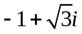 = ______________
【補教p73-1】
- 設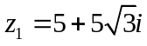與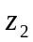為二複數，已知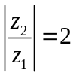，且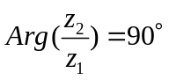，則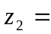 。
【補教p73-2】
- 設複數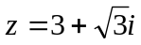在高斯平面所對應的點為P，今以O為圓心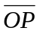為半徑，將P逆時針旋轉150º後所得新點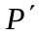之坐標為 。
【補教p73-3】
- 設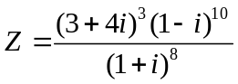，則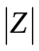 = ________
【補教p74-4】
- 求值：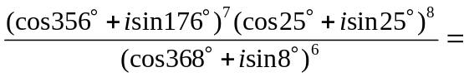 。
【補教p74-5】
- 求值：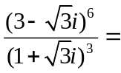__________
【補教p74-6】
- 設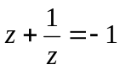，則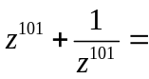
【補教p75-7】
- 設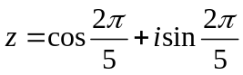，則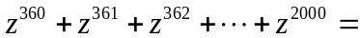 。
【補教p75-8】
- 設為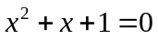之一根，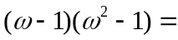______。
【補教p75-9】
- 設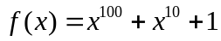，則以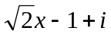除的餘式為 。
【補教p75-11】
- 以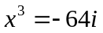之三根為頂點的三角形之面積為 。
【補教p76-13】
- 求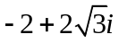的平方根：________________
【補教p76-14】
- 滿足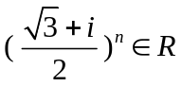之最小自然數 。
【補教p77-3】
- 求值：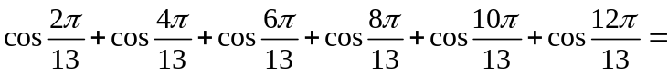_________
【補教p78-6】

國立大里高中九十九學年度第一學期高二期初測驗 數學科試題
班級______________姓名_______________座號__________

答對題數 |  | 1 | 2 | 3 | 4 | 5 | 6 | 7 | 8 | 9 | 10 | 11 | 12 | 13 | 14
得  分 | 社會組 | 10 | 20 | 30 | 40 | 50 | 60 | 70 | 80 | 90 | 100 | 100 | 100 | 100 | 100
得  分 | 自然組 | 9 | 18 | 27 | 36 | 45 | 54 | 63 | 72 | 81 | 90 | 95 | 100 | 100 | 100

1 | 2 | 3 | 4 | 5
6 | 7 | 8 | 9 | 10
11 | 12 | 13 | 14

國立大里高中九十九學年度第一學期高二期初測驗 數學科試題
班級______________姓名_______________座號__________

答對題數 |  | 1 | 2 | 3 | 4 | 5 | 6 | 7 | 8 | 9 | 10 | 11 | 12 | 13 | 14
得  分 | 社會組 | 10 | 20 | 30 | 40 | 50 | 60 | 70 | 80 | 90 | 100 | 100 | 100 | 100 | 100
得  分 | 自然組 | 9 | 18 | 27 | 36 | 45 | 54 | 63 | 72 | 81 | 90 | 95 | 100 | 100 | 100

1 | 2 | 3 | 4 | 5
2(cos120º+isin120º ) | -10+10i | -2 | 250 | -1
6 | 7 | 8 | 9 | 10
216 | -1 | 1 | 3 | –i
11 | 12 | 13 | 14
12 | 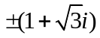 | 6 | 

